PHẦN MỀM QUẢN LÝ BÁN HÀNG
Tài liệu Hướng dẫn Sử dụng

Bản hướng dẫn sử dụng phần mềm

Cửa hàng ván ép Tuấn Anh


Mục lục

❶ Một số điều cơ bản cần biết 3
① Mục đích của tài liệu 3
② Các chức năng chính của phần mềm 3
❷ Bắt đầu sử dụng phần mềm 4
① Truy cập vào phần mềm 4
② Đăng nhập/Đăng xuất và thay đổi thông tin người dùng 4
• Đăng nhập vào phần mềm 4
• Đổi thông tin cá nhân 4
• Thoát khỏi ứng dụng 5
③ Chức năng nghiệp vụ 6
• Bán hàng 6
• Mua Hàng 6
• Gia Công 6
• Kho hàng 6
• Đối tác 6
• Báo cao 6
• Danh mục 6
④ Chức năng hệ thống 6
• Người dùng 6
• Backup - Restore 6
• Xem Log 6

❶ Một số điều cơ bản cần biết
Nội dung của mục này sẽ giúp bạn nắm được các vấn đề như sau
- Mục đích sử dụng của tài liệu này,
- Các chức năng chính của phần mềm


Nội dung tài liệu này được dùng cho phần mềm quản lý bán hàng, và có thể được cập nhật để phù hợp với các phiên bản tiếp theo của phần mềm. Hãy liên hệ với bộ phần phát triển khi bạn gặp khó khăn và không giải quyết được với tài liệu này.

① Mục đích của tài liệu
- Tài liệu hướng dẫn sử dụng này giúp cho người dùng có thể tra cứu nhanh cách sử dụng các chức năng trong phần mềm quản lý bán hàng.
- Bạn có thể dùng tài liệu này để tra cứu trong khi đang sử dụng phần mềm, hoặc dùng để tìm hiểu trước khi có thể sử dụng phần mềm.
- Nếu trong quá trình sử dụng phần mềm và bạn gặp vấn đề gì không được hướng dẫn trong tài liệu này, hãy liên hệ với bộ phần phụ trách phần mềm.

② Các chức năng chính của phần mềm
 NGHIỆP VỤ
- Bán hàng
- Mua Hàng
- Gia Công
- Kho hàng
- Đối tác
- Báo cao
- Danh mục
 HỆ THỐNG
- Người dùng
- Backup - Restore
- Xem Log

❷ Bắt đầu sử dụng phần mềm
Nội dung của mục này sẽ giúp bạn nắm được các vấn đề sau
- Truy cập vào phần mềm,
- Sử dụng các chức năng dành cho người dùng thông thường
- Thoát khỏi phần mềm

① Truy cập vào phần mềm
Phần mềm có thể được mở ra thông qua 2 bước sau đây:
- Bước 1: Bật trình duyệt web bạn hay dùng (tốt nhất nên dùng trình duyệt Google Chrome),
- Bước 2: Gõ chính xác địa chỉ http://cuahangvaneptuananh.com vào thanh địa chỉ của trình duyệt và nhấn nút Enter.

② Đăng nhập/Đăng xuất và thay đổi thông tin người dùng
- Đăng nhập vào phần mềm
Để có thể bắt đầu sử dụng các chức năng của phần mềm, bạn cần phải đăng nhập hệ thống.
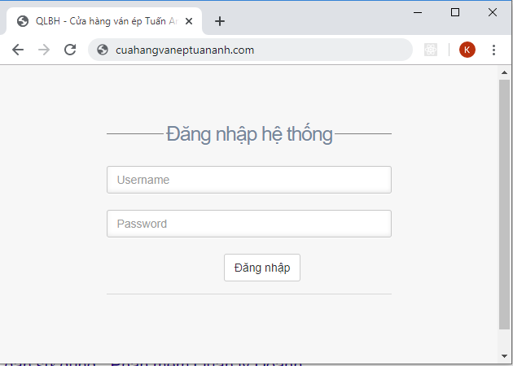
(Hình 1)

Nhập chính xác thông tin tài khoản đã được cấp bao gồm tên đăng nhập và mật khẩu, sau khi nhập đầy đủ các thông tin đăng nhập hệ thống sẽ hiển thị các chức năng chính của chương trình, tuy thuộc vào quyền hạn sử dụng mà các chức năng sẽ được hiển thị tương ứng.
- Đổi thông tin cá nhân

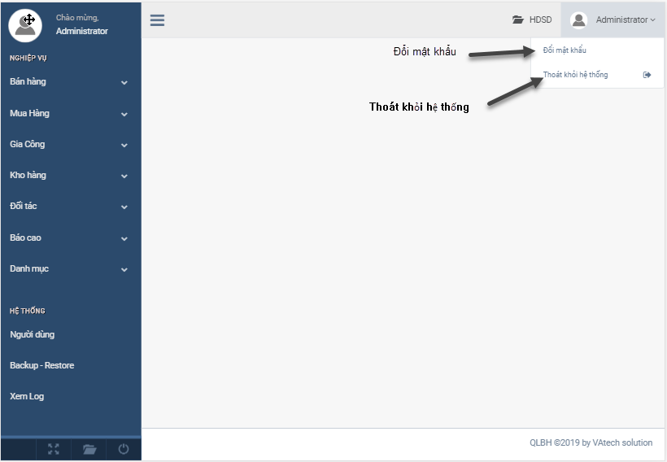
(Hình 2)

Đổi mật khẩu :

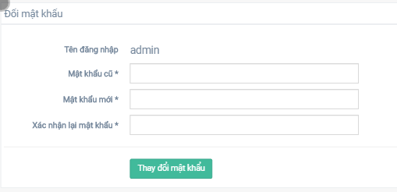
(Hình 3)

Nhập đầy đủ các thông tin bao gồm :
- Mật khẩu cũ
- Mật khẩu mới
- Xác nhận lại mật khẩu (nhập lại mật khẩu mới vào đây)
Sau đó nhấn vào nút “Thay đổi mật khẩu”
- Thoát khỏi ứng dụng
Từ (Hình 2) nhấn vào nút “Thoát khỏi ứng dụng”

③ Chức năng nghiệp vụ
- Bán hàng
 Đơn hàng : dùng cho khách hàng đặt hàng trước thì nên dùng chức năng này để tạo đơn đặt hàng
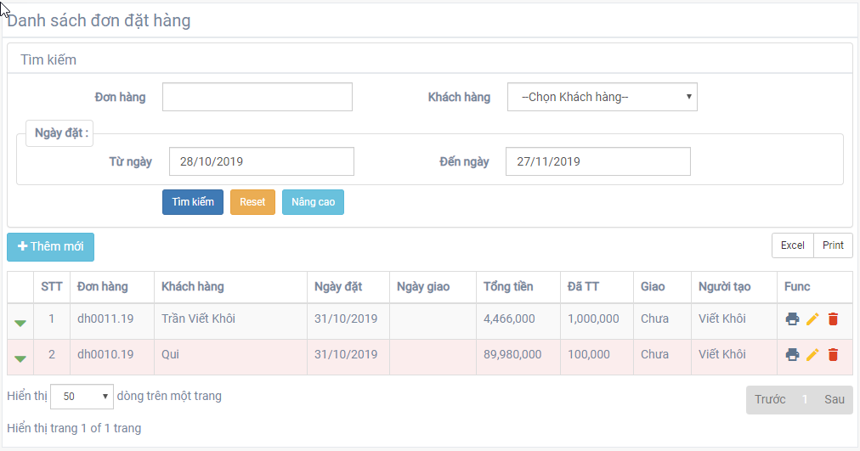


- Thêm đơn hàng : nhấn vào xuất hiện màn hình thêm mới nhập đầy đủ các thông tin cần thiết và nhấn nút

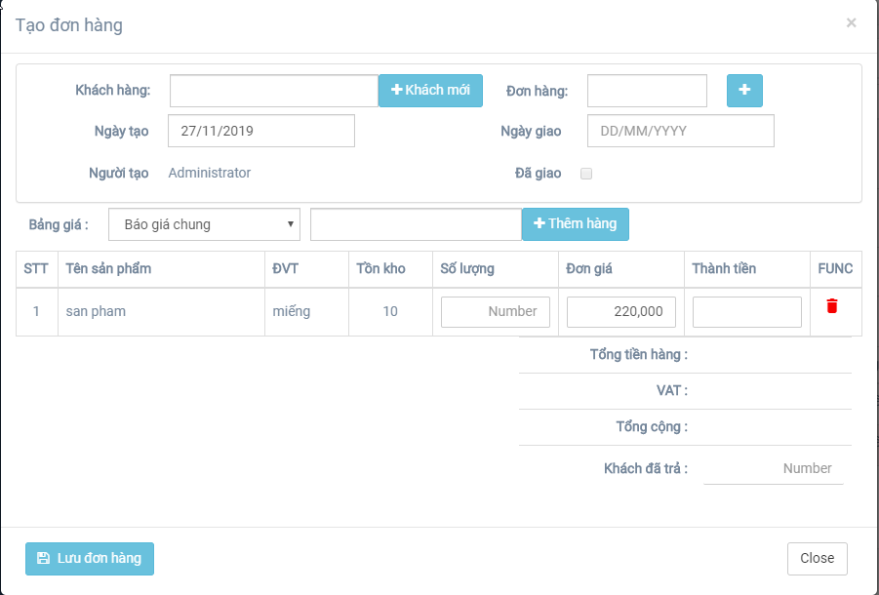
Lưu ý : Đơn hàng cần phải có khách hàng và ngày tạo đơn, thông tin sản phẩm sẽ được lấy từ các bảng báo giá người dùng sẽ chọn bảng báo giá và tìm sản phẩm thích hợp trong bảng giá sau đó nhấn nút “Thêm hàng”.
- Sửa đơn hàng : nhấn vào xuất hiện màn như sau:

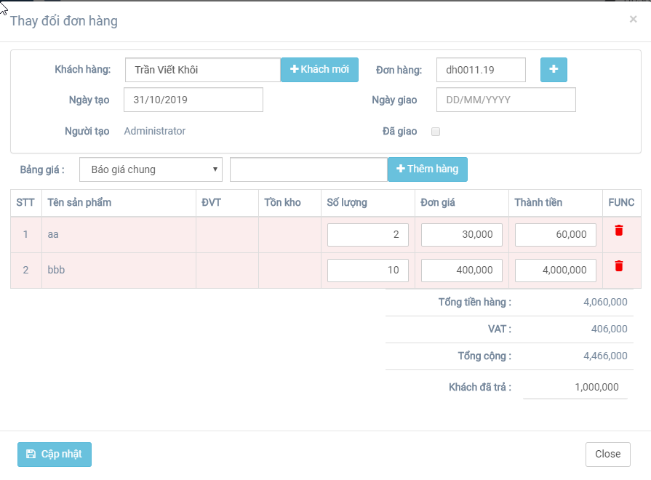
- Xóa đơn hàng : nhấn vào nút
- In đơn hàng : nhấn vào nút
 Hóa đơn : : dùng khi bán hàng cho khách hàng và thu tiền khách

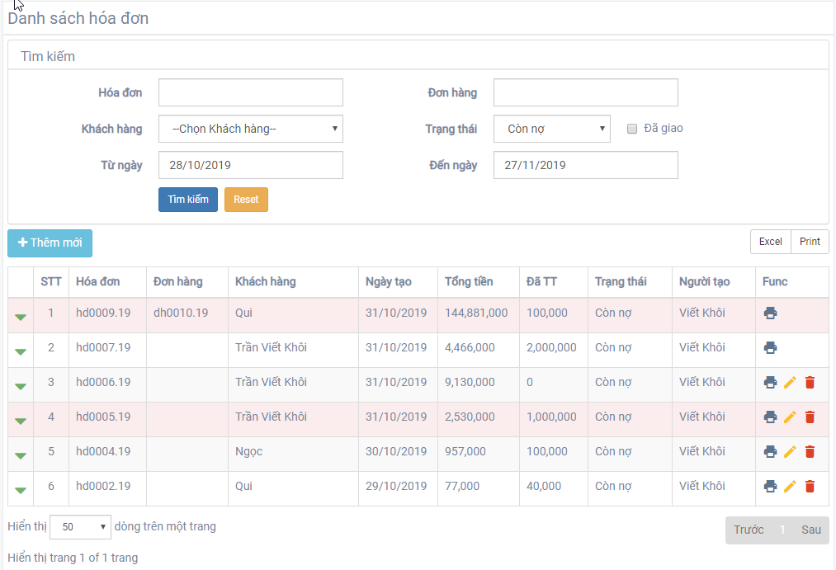

 Duyệt Hóa đơn
 Trả hàng
 Thiết lập giá
 Công nợ
 Giao hàng
 Lịch sử bán hàng
- Mua Hàng
- Gia Công
- Kho hàng
- Đối tác
- Báo cao
- Danh mục

④ Chức năng hệ thống
- Người dùng
Mục đích để tạo người sử dụng và phân quyền cho người dụng phần mềm quản lý bán hàng.
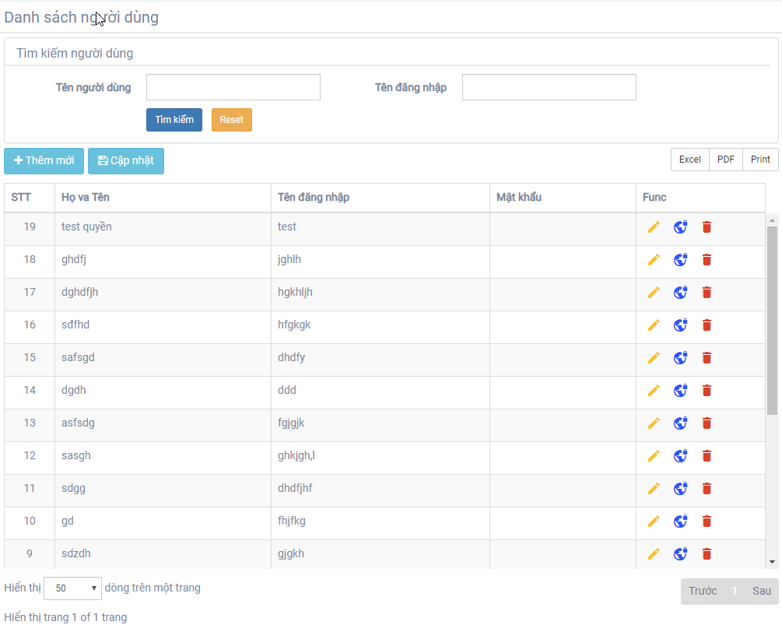


- Thêm người dùng : nhấn vào xuất hiện màn hình thêm mới nhập đầy đủ các thông tin cần thiết và nhấn nút

- Sửa người dùng: nhấn vào nút màn hình sửa thông tin xuất hiện thay đổi thông tin và nhấn nút lưu để cập nhật
- Xóa người dùng : nhấn vào nút
- Phần quyền : nhấn vào nút màn hình xuất hiện giao diện phân quyền chọn quyến cho người dung tương ứng sau đó nhấn nút lưu phân quyền.
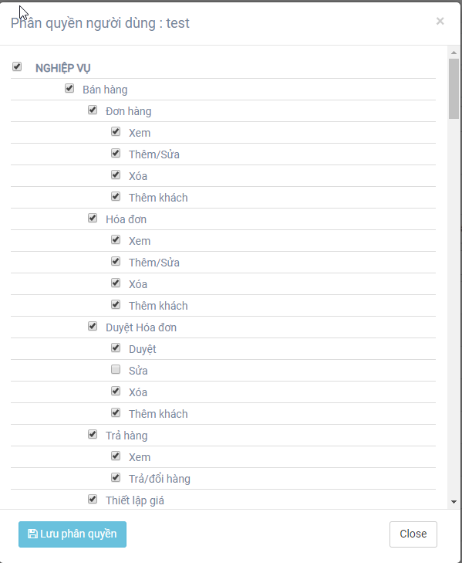
- Backup – Restore
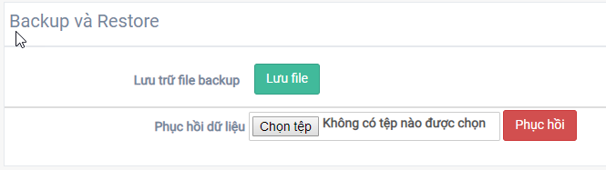
- Xem Log
